**Dobór diety a dolegliwości zdrowotne**

**Zastanawiasz się jaki związek ma <strong>dobór diety a dolegliwości zdrowotne</strong>? Przeczytaj dzisiejszy wpis i dowiedz się, jaki wpływ ma dieta na nasz organizm. Serdecznie zapraszamy!**

**Dobór diety a dolegliwości zdrowotne - jaki wpływ ma dieta na nasz organizm?**

Dobór diety a dolegliwości zdrowotne bardzo ściśle się ze sobą łączą. Dieta może mieć zarówno pozytywny wpływ na nasz organizm, powodując lepsze samopoczucie czy poprawę wyników badań, jak również negatywny wpływ, objawiający się różnego typu dolegliwościami zdrowotnymi. Przekonaj się, jakie skutki może mieć niewłaściwa dieta.

**Dobór diety a dolegliwości zdrowotne - najczęstsze dolegliwości zdrowotne wynikające z nieprawidłowego odżywiania**

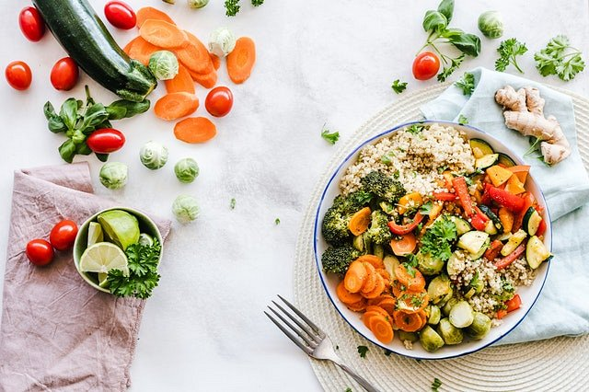

Negatywny związek jaki ma *dobór diety a dolegliwości zdrowotne* jest bardzo szybko widoczny. Do najczęstszych dolegliwości należą biegunka, zaparcia i wzdęcia. Mogą być one miedzy innymi przyczyną: nietolerancji pokarmowych, niedoboru błonnika pokarmowego czy zatrucia. Bardzo poważną chorobą, wynikającą z niedoboru żelaza w organizmie jest anemia. Jeśli bardzo często jesteśmy przeziębieni to również powinniśmy zwrócić uwagę na naszą dietę, ponieważ może być to oznaka braku witamin czy niektórych składników odżywczych.

**Gdzie szukać porad dotyczących diety?**

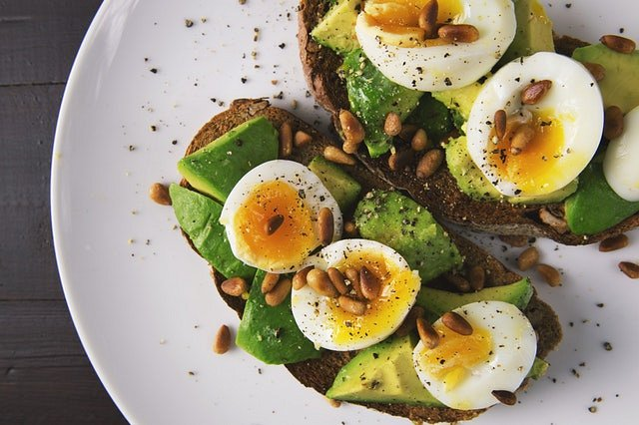

Porady dotyczące diety znajdziesz na blogu Be Diet Catering. Znajdziesz tam między innymi wpis, w którym wyjaśniono związek jaki ma [dobór diety a dolegliwości zdrowotne](https://bedietcatering.pl/wlasciwie-dobrana-dieta-a-dolegliwosci-zdrowotne/). Sprawdź koniecznie!